МИНИСТЕРСТВО НАУКИ И ВЫСШЕГО ОБРАЗОВАНИЯ
РОССИЙСКОЙ ФЕДЕРАЦИИ
Федеральное государственное автономное образовательное учреждение
высшего образования
«КРЫМСКИЙ ФЕДЕРАЛЬНЫЙ УНИВЕРСИТЕТ им. В. И. ВЕРНАДСКОГО»
ФИЗИКО-ТЕХНИЧЕСКИЙ ИНСТИТУТ
Кафедра компьютерной инженерии и моделирования

Исследование взаимодействия с портами ввода-вывода

Отчет по лабораторной работе №7
по дисциплине «Системное программирование»
студента 3 курса группы ПИ-б-о-231(2)
Аметов Кемран Ленверовтич

Направления подготовки 09.03.04 «Программная инженерия»

Симферополь, 2025
Цель:
- Практически закрепить знание теоретических сведений о возможностях взаимодействия МП с портами ввода-вывода;
- Привить практические навыки написания сложных программ и программирования различных операций в машинных кодах для микропроцессора.

Ход работы
Запускаю код в SeaBios, как отдельную дискету.
Код программы:
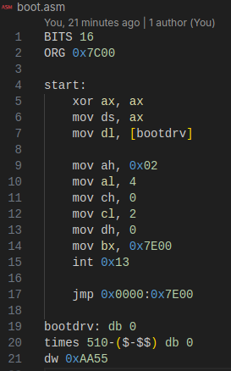

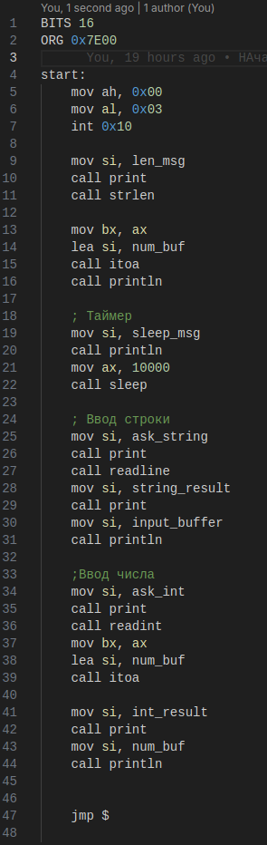

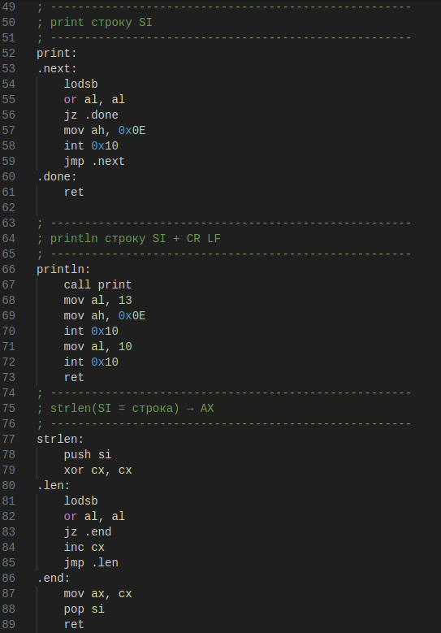

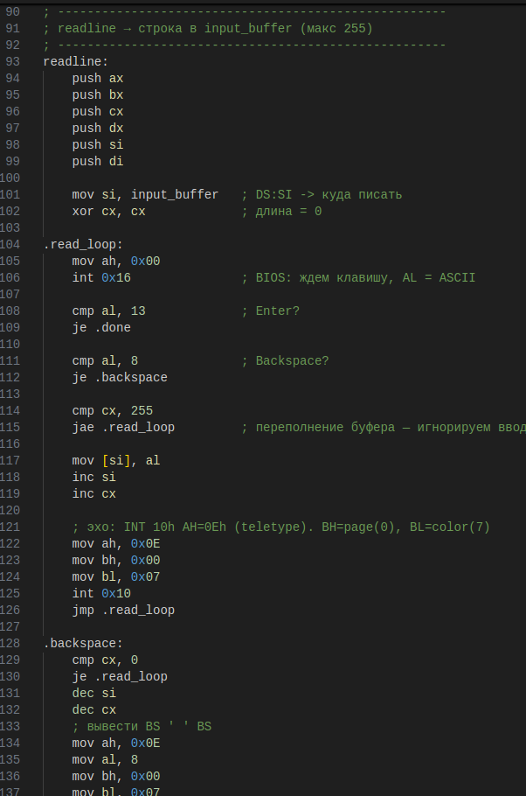

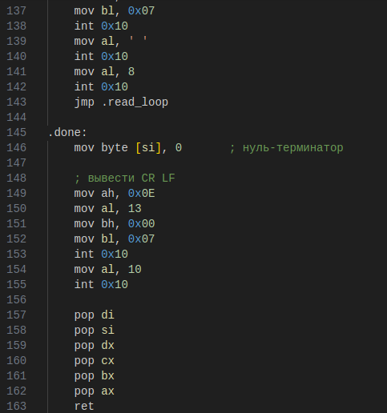
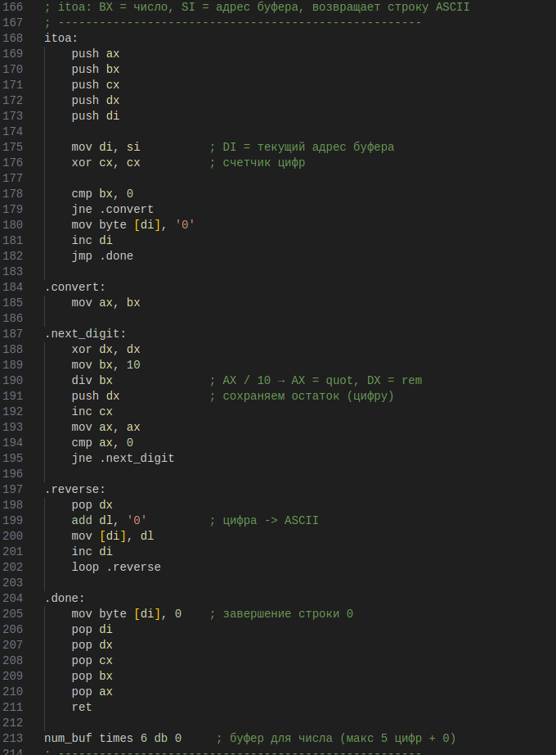

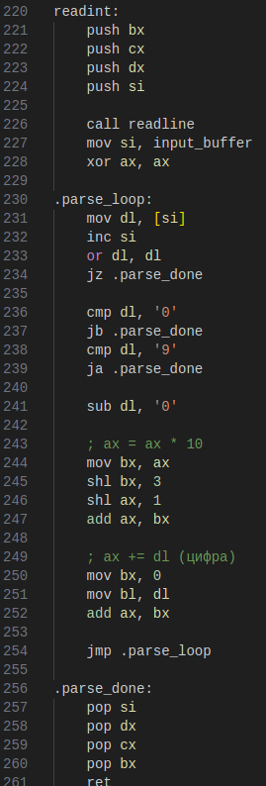

ТУТА ДОЛЖЕН БЫТЬ СЛИИП

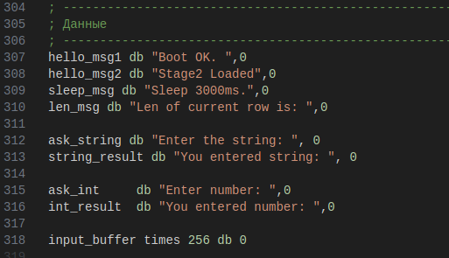
Результат Программы:
